花蓮縣花蓮市明義國民小學105學年度第一學期四年級數學科期末定期評量試卷
四年（ ）班 學生姓名： 家長簽名：
一、用直式算算看：(每題3分，共30分)
（一）9公斤54公克÷6＝
（ ）公斤（ ）公克

（二）6公升728毫升×8＝
（ ）公升（ ）毫升

（三）12公升30毫升－9公升259毫升＝
（ ）公升（ ）毫升

（四）3959公克＋5148公克＝
（ ）公斤（ ）公克

（五） 0.69＋69.5 （六） 101.5－10.15
＝（ ） ＝（ ）

（七） 70－35÷5 （八）（1540－364）÷84
＝ ＝

（九）648×6÷8 （十） 126×29＋346
＝ ＝

二、用尺連連看：(每題2分，共10分)
◎4公里 5公尺 ＊ ＊4050公尺

◎45公里 ＊ ＊400500公分

◎4公里50公尺 ＊ ＊4500000公分

◎4公里500公尺＊ ＊400050公分

◎4公里50公分 ＊ ＊4500公尺

三、填填看：(每格1分，共22分)
（一）請將假分數換算帶分數，帶分數換算假分數。
(1)$5\frac{7}{24}$＝（ ） (2)$\frac{40}{12}$＝（ ）
(3)$2\frac{22}{33}$＝（ ） (4)$\frac{67}{25}$＝（ ）
(5)$\frac{31}{4}$＝（ ） (6)$\frac{42}{8}$＝（ ）
(7)$\frac{63}{12}$＝（ ） (8)$\frac{56}{15}$＝（ ）

（二） 5個10、2個1和8個0.01合起來是
（）。
（三）4.35公尺是（）個0.01公尺合
起來的，也可以說是（）公分。

（四）1.02→（）→ 1 →（）。

（五） 8.39是（）個1、（）
個0.1和（）個0.01合起來的。

（六）126.47的十位數字是（），十分
位數字是（），百位數字是
（），百分位數字是（）。

（七）1本筆記本賣50元，沛親買12本，欣
儀買8本，兩人共花（）元。

（八）鉉澕每分鐘走25公尺，茂翔每分鐘走
35公尺，兩人同時同地反方向出發，
24分鐘後，兩人相距（）公尺。
四、看圖回答問題：(每格1分，共6分)
明義國小
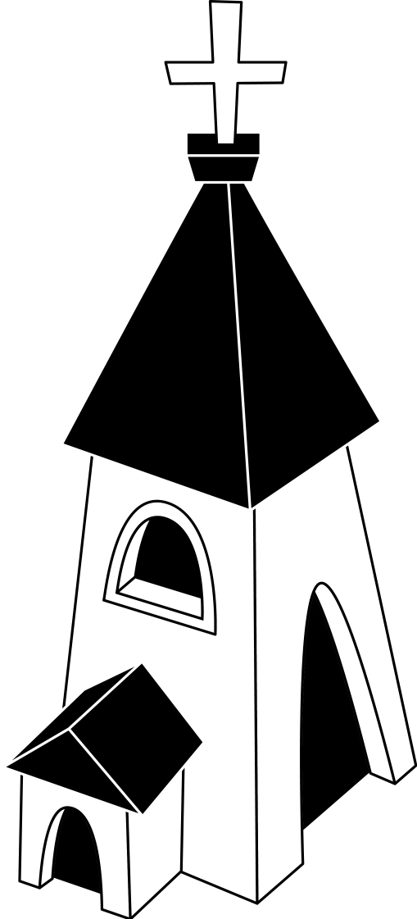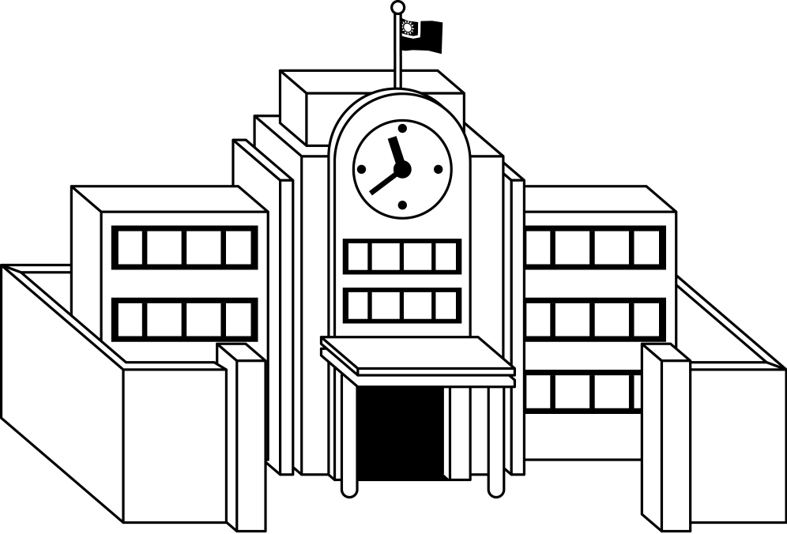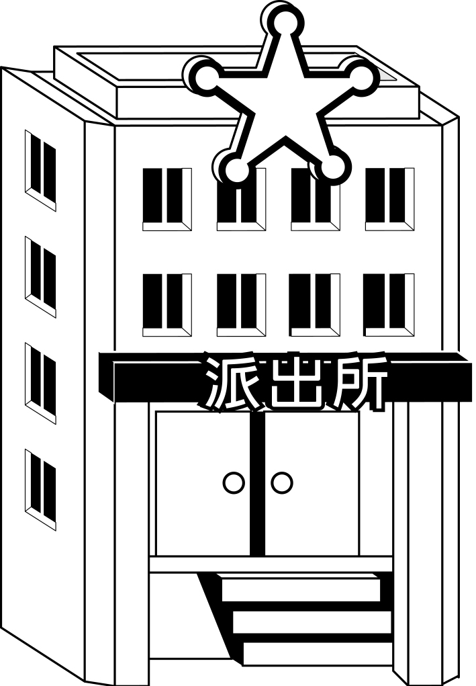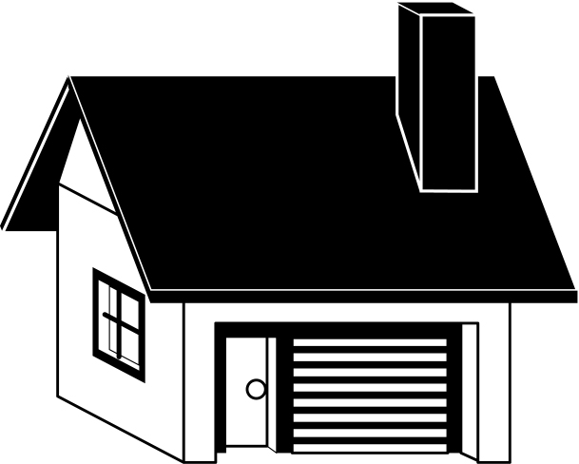
派出所
教堂
秉欣家

1980公尺
2548公尺
1567公尺
1300公尺

- 秉欣早上從家裡經過派出所走到學校一次要走（）公里（）公尺；一星期上學有3天他自己走路上學(放學由家人接送)，3天共走了（ ）公尺。

⑵週末時，秉欣從家裡出發慢跑，沿著教堂，跑到學校，經過派出所，最後跑回家，總共跑了（）公尺，也就是（）公里（）公尺。

五、應用題：(每題4分，共32分)
（一）1包花蓮生產的蜜香紅茶重378公克，1包台東生產的蜜香紅茶重675公克，子維從台東開車沿路玩回花蓮，兩種蜜香紅茶各買4包回來分送親朋好友，請問共重幾公斤幾公克？

（二）睿心木瓜牛奶店，1瓶木瓜汁有1公升248毫升，雋叡將8瓶木瓜汁和1瓶6公升560毫升的鮮奶調配成木瓜牛奶出售，請問木瓜牛奶總共有幾公升幾毫升？

（三）宏愷愛心餅乾店把405塊餅乾平分成9盒，耶誕節那一天賣出5盒，請問當天總共賣出多少塊餅乾？請把做法用一個算式記下來。

（四）琬璘和季霖合力把25公斤的巧克力球平分裝成7包，請問每包有幾公斤的巧克力球？答案請用帶分數表示。

（五）帥哥秉叡身高1.5公尺，帥哥秉叡比籃球小子睿瑜高13公分，請問睿瑜的身高是幾公尺？

（六）9盒水晶奶酪蛋糕賣1980元，林君一口氣買了13盒請全班大快朵頤一番，共要付多少元？請把做法用一個算式記下來。

（七）沂蓁今年的壓歲錢有6288元，剛好夠買一臺3600元小型音響和7本開卷好書，請問平均一本書多少元？請把做法用一個算式記下來。

（八）昱昕、嘉玲、綵閒、柔均、仕鴻共5人平分3包牛奶糖。一包牛奶糖有45顆，請問每人分到幾包？也可以說每人拿到幾顆呢？(第一個問題請寫出除法算式，並用分數回答；第二個問題自己發揮，沒有限制。)

